Розділ 4. ВИКОНАННЯ АРИФМЕТИКО-ЛОГІЧНИХ ОПЕРАЦІЙ.

- Виконати порозрядні операції над двома 8-розрядними кодами:
(1ц1л)(2ц1л) and (1ц7л)(2ц7л),
(1ц1л)(2ц1л) or (1ц7л)(2ц7л),
(1ц1л)(2ц1л) xor (1ц7л)(2ц7л).
Синтезувати в базисі Буля функціональні схеми пристроїв, які виконують дані операції, і навести значення сигналів на входах схеми і на виходах кожного елемента схеми.

Згідно завдання, код (1ц1л)(2ц1л) відповідає числу a = 0111 1000, а код (1ц7л)(2ц7л) – числу b = 0101 1001.
Виконання порозрядних операцій над двійковими числами a = 0111 1000 і b = 0101 1001.

& | 0111 | 1000
& | 0101 | 1001
 | 0101 | 1000
v | 0111 | 1000
v | 0101 | 1001
 | 0111 | 1001
# | 0111 | 1000
# | 0101 | 1001
 | 0010 | 0001
Кон’юнкція: a & b = 0101 1000.

Диз’юнкція: a v b = 0111 1001.

Додавання за модулем 2: a # b = 0010 0001.

Функціональні схеми пристроїв, які виконують дані операції, наведені на рис.4.1.1 – 4.1.3.

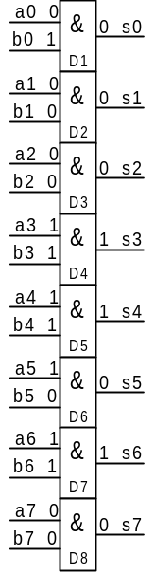

Рис.4.1.1. Схема функціональна комбінаційного логічного пристрою, який виконуює операцію кон’юнкції у базисі Буля.

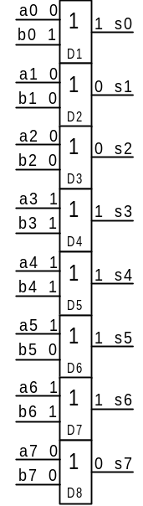

Рис.4.1.2. Схема функціональна комбінаційного логічного пристрою, який виконуює операцію диз’юнкції у базисі Буля.

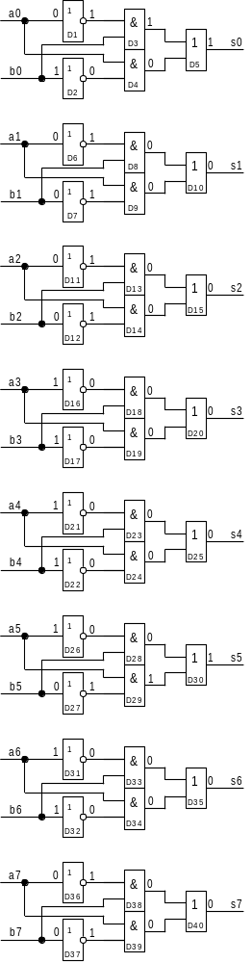

Рис.4.1.3. Схема функціональна комбінаційного логічного пристрою, який виконуює операцію додавання за модулем 2 ( виключне АБО ) у базисі Буля.
- Виконати операцію віднімання чисел у двійковому коді:
(1ц3л)(1ц1л)(2ц1л) - (1ц8л)(2ц8л),
(1ц8л)(2ц8л) - (1ц3л)(1ц1л)(2ц1л).
Від'ємний результат потім перевести в прямий код.
Після виконання вказаних операцій навести у шістнадцятковому коді значення операндів і результату.
Синтезувати на базі повних однорозрядних суматорів функціональну схему багаторозрядного суматора, який виконує дані операції, і навести значення сигналів на входах схеми і на виходах кожного однорозрядного суматора.
Синтезувати в базисі Буля функціональну схему повного однорозрядного суматора, навести його таблицю істинності і значення сигналів на входах суматора і на виходах кожного його елемента для одного будь-якого кодового набору.

Згідно завдання, код (1ц3л)(1ц1л)(2ц1л) відповідає числу 0100 0111 0110, а код (1ц8л)(2ц8л) – числу 0111 0001.

Двійкові числа, які підлягають відніманню:
1) 0100 0111 0110 - 0111 0001,
2) 0111 0001 - 0100 0111 0110.

1) Віднімання двох двійкових чисел здійснюється як додавання цих чисел зі знаковим розрядом: 0.0100 0111 0110 + 1.0000 0111 0001.
Доданки, переведені в доповняльний код:
0.0100 0111 0110 + 1.1111 1000 1111
Виконання операції додавання чисел в доповняльному коді:

+ | 0.0100 0111 0110
+ | 1.1111 1000 1111
 | 0.0100 0000 0101 | – результат додатній, у прямому двійковому коді.

Значення операндів і результату в шістнадцятковому коді: 476 - 71 = 405

2) Віднімання двох двійкових чисел здійснюється як додавання цих чисел зі знаковим розрядом: 0.0000 0111 0001 + 1.0100 0111 0110.
Доданки, переведені в доповняльний код:
0.0000 0111 0001 + 1.1011 1000 1010
Виконання операції додавання чисел в доповняльному коді:

+ | 0.0000 0111 0001
+ | 1.1011 1000 1010
 | 1.1011 1111 1011 | – результат від’ємний, в двійковому доповняльному коді.

Результат операції в прямому коді:
1.0100 0000 0101 – результат від’ємний, у прямому двійковому коді.

Значення операндів і результату в шістнадцятковому коді: 71 - 476= - 405

Функціональну схему багаторозрядного суматора, який виконує операцію віднімання з наведеними значеннями сигналів на входах схеми і на виходах кожного однорозрядного суматора зображено на рис.4.2.1.

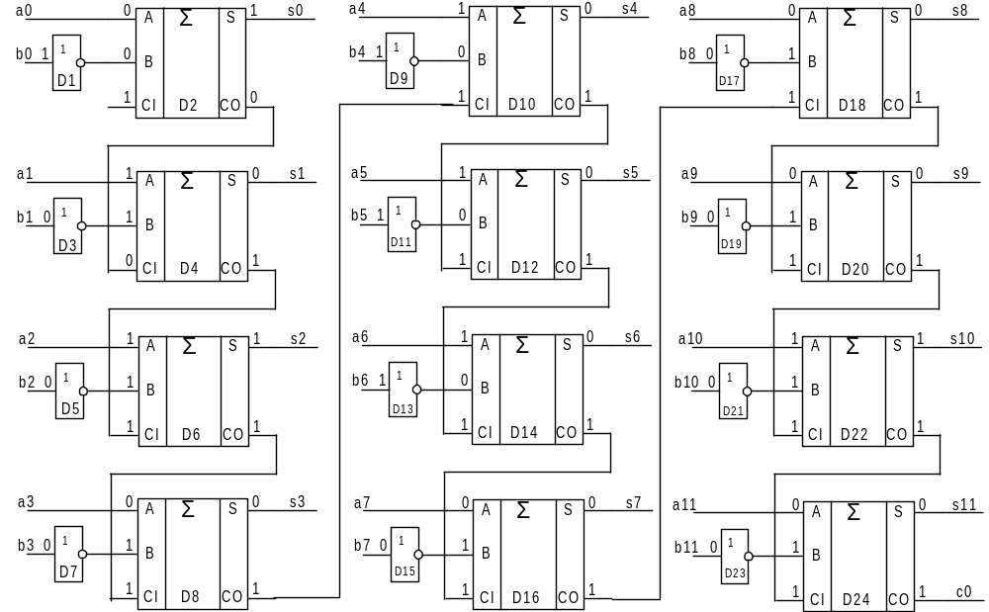
Рис.4.2.1. Схема функціональна багаторозрядного суматора, який виконує операцію віднімання.

Функціональну схему повного однорозрядного суматора в базисі Буля з наведеними значеннями сигналів на входах суматора і на виходах кожного його елемента для одного кодового набору зображено на рис.4.2.2.
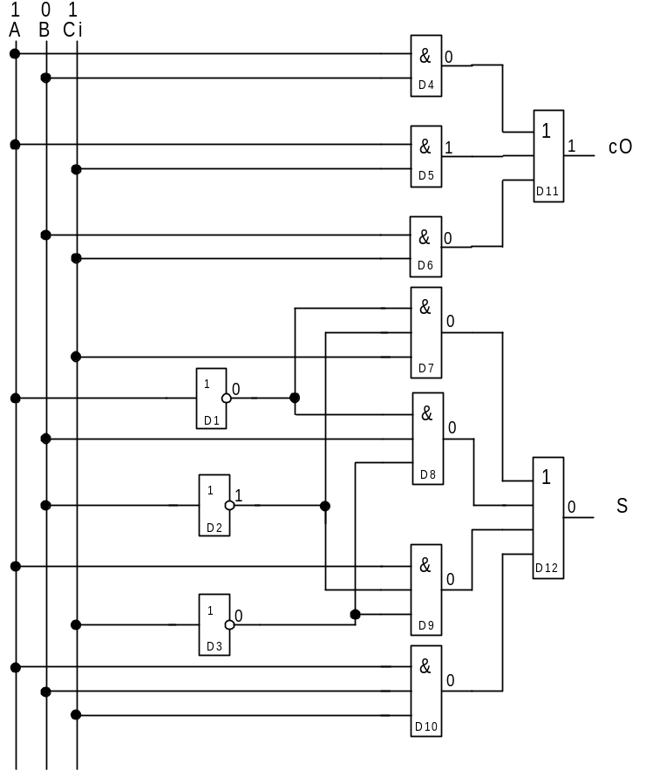
Рис.4.2.2. Схема функціональна повного однорозрядного суматора в базисі Буля.
Таблицю істинності повного однорозрядного суматора приведено в таблиці 4.2.1.
Таблиця істинності  повного однорозрядного суматора |  |  | Таблиця 4.2.1
Входи |  |  | Виходи
A | B | Ci | Co | S
0 | 0 | 0 | 0 | 0
0 | 0 | 1 | 0 | 1
0 | 1 | 0 | 0 | 1
0 | 1 | 1 | 1 | 0
1 | 0 | 0 | 0 | 1
1 | 0 | 1 | 1 | 0
1 | 1 | 0 | 1 | 0
1 | 1 | 1 | 1 | 1

- Виконати округлення 8-розрядних двійкових кодів із точністю до 1/2 одиниці молодшого розряду, який залишається. Коди:
1 (1ц4л)(2ц4л) – від’ємне число в доповняльному коді,
0 (1ц4л)(2ц4л) – додатнє число в доповняльному коді.
При першому округленні відкинути два молодших розряди. Наступні округлення провести послідовно через кожних два двійкових розряди. Результат чергового округлення – це початкові дані для наступного округлення.

Числа, які треба округлювати:
1) 1.01’00’01’10 – від’ємне число в доповняльному коді,
2) 0.01’00’01’10 – додатнє число в доповняльному коді.

1) Послідовно округлюється від’ємне число 1.01’00’01’10 в доповняльному коді в місцях, позначених апострофами. Розряди, які відкидаються, беруться в дужки.

+ | 1.010001(10)
+ | 0.000000(01)
+ | 1.010001(11) | Результат першого округлення 1.010001(00).
+ | 1.0100(0100)
+ | 0.0000(0111)
+ | 1.0100(1011) | Результат другого округлення 1.0100(0000).
+ | 1.01(000000)
+ | 0.00(011111)
+ | 1.01(011111) | Результат третього округлення 1.01(000000).

2) Послідовно округлюється додатнє число 0.01’00’01’10 в місцях, позначених апострофами. Розряди, які відкидаються, беруться в дужки.

+ | 0.010001(10)
+ | 0.000000(10)
+ | 0.010010(00) | Результат першого округлення 0.010010(00).
+ | 0.0100(1000)
+ | 0.0000(1000)
+ | 0.0101(0000) | Результат другого округлення 0.0101(0000).
+ | 0.01(010000)
+ | 0.00(100000)
+ | 0.01(110000) | Результат третього округлення 0.01(000000).
- Виконати операцію віднімання чисел у двійково-десятковому коді (числа задані в десятковому коді):
(1ц1л)(2ц1л) - (1ц8л)(2ц8л),
(1ц8л)(2ц8л) - (1ц1л)(2ц1л).
Від'ємний результат потім перевести в прямий двійково-десятковий код.

Числа, над якими треба виконати операцію віднімання у двійково-десятковому коді:
1) 0111 1000 - 0111 0001 (78-71),
2) 0111 0001 - 0111 1000 (71-78).

1) Для переведення двійково-десяткових чисел a = 78 = 0111 1000 і b = 71 = 0111 0001 в доповняльний двійково-десятковий код спочатку треба отримати двійковий доповняльний код числа b: 1000 1111, а потім обернений двійково-десятковий код числа b:
+ | 1001 1001 | (99)
+ | 1000 1111
+ | 0010 1000 | – двійково-десятковий обернений код числа b.
 | 0010 1001 | – двійково-десятковий доповняльний код числа b.

Додавання доповняльного коду за правилами двійково-десяткової арифметики:
 | 0111 1000 | (78)
+ | 0010 1001
 | 1010 0001
+ | 0000 0110 | (корекція першої тетради)
 | 1010 0111
+ | 0110 0000 | (корекція другої тетради)
1 | 0000 0111
Перенос за межі розрядної сітки вказує на те, що результат додатній: 0000 0111 = 7.

2) переведення двійково-десяткових чисел a = 71 = 0111 0001 і b = 78 = 0111 1000 в доповняльний двійково-десятковий код спочатку треба отримати двійковий доповняльний код числа b: 1000 1000, а потім обернений двійково-десятковий код числа b:
+ | 1001 1001 | (99)
+ | 1000 1000
+ | 0010 0001 | – двійково-десятковий обернений код числа b.
 | 0010 0010 | – двійково-десятковий доповняльний код числа b.
Додавання доповняльного коду за правилами двійково-десяткової арифметики:
 | 0111 0001 | (71)
+ | 0010 0010
 | 1001 0011

Значення жодної з тетрад не знаходиться в межах від 1010 до 1111, отже корекцію проводити не треба.
Оскільки переносу за межі розрядної сітки немає, то результат у доповняльному двійково-десятковоому коді від’ємний, і треба перевести його з доповняльного коду в прямий. Для цього треба провести інверсію двійкових розрядів результату: 0110 1100, та додати 1 до молодшого розряду:
 | 0110 1101
+ | 1001 1001 | (99)
 | 0000 0110
 | 0000 0111 | – двійково-десятковий доповняльний код числа b.

Отже, результат від’ємний: - 0000 0111 = - 7.
- Виконати операції множення в доповняльному коді двійкових чисел, поданих спочатку в прямому коді:
(+2ц1л) х (+2ц8л),
(-2ц1л) х (+2ц8л).
Попередньо всі числа перевести в доповняльний код. Навести алгоритм множення й таблицю, яка відображає зміни всіх операндів (множеного, множника, лічильника, проміжної суми, окремих розрядів та ознак), які беруть участь у множенні, після виконання кожного з операторів алгоритму.
Синтезувати на базі повних однорозрядних суматорів і з використанням елементів базиса Буля функціональну схему матричного помножувача, який виконує операцію множення додатніх чисел (+2ц1л) х (+2ц8л), і навести значення сигналів на входах схеми і на виходах кожного елемента схеми.

Множене та множник в доповняльному коді:
1) 0.1000 x 0.0001
2) 1.1000 x 0.0001

1) Числа, які треба помножити: 0.1000 x 0.0001 ((+8) x (+1)).

Ме = 0.1000;
-Ме = 1.1000;
Мк = 0.0001.

Блок-схему алгоритму множення подано на рис. 4.5.1, а процес множення – в табл. 4.5.1.

початок
Лч := n; S :=0
0
мол. р.
Мк
S := АЗП (S);
Мк := ЛЗП (Мк);
Лч := Лч - 1
S := S + Ме
1
Лч = 0
0
1
мол. р.
Мк
0
1
S := S - Ме
кінець
Рис 4.5.1. Блок-схема алгоритму множення.

Умовнні позначення:
n, m – кількість двійкових розрядів
множника і множеного без знаку (m = n);
Мк – множник;
Ме – множене;
S – суматор;
мол. р. – молодший розряд;
АЗП – арифметичний зсув праворуч;
ЛЗП – логічний зсув праворуч;
Лч – лічильник.

Процес множення |  |  | Таблиця 4.5.1
Лч | S | Мк | мол. р. Мк | Наступна операція
4 | 00.00000000 | 0.0001 | 1 | S:=S + Ме
4 | 00.00000000  + 00.1000 .  00.10000000 |  |  | S:=АЗП (S)
4 | →00.01000000 | 0.0000 |  | Мк:=ЛЗП(Мк)
4 | 00.01000000 |  |  | Лч := Лч - 1
3 | 00.01000000 |  | 0 | S:=АЗП (S)
3 | 00.00100000 |  |  | Мк:=ЛЗП(Мк)
3 | 00.00100000 | 0.0000 |  | Лч := Лч - 1
2 | 00.00100000 |  | 0 | S:=АЗП (S)
2 | →00.00010000 |  |  | Мк:=ЛЗП(Мк)
2 | 00.00010000 | 0.0000 |  | Лч := Лч - 1
1 | 00.00010000 |  | 0 | S:=АЗП (S)
1 | →00.00001000 |  |  | Мк:=ЛЗП(Мк)
1 | 00.00001000 | 0.0000 |  | Лч := Лч - 1
0 | 00.00001000 |  | 0 | кінець

Результат множення у двійковому коді: 00.00001000.
Оскільки два перші розряди – нулі, то число додатнє.
Результат в шістнадцятковому коді: + 08, в десятковому коді: 8.

2) Числа, які треба помножити 1.1000 x 0.0001 ((- 8) x (+1)).

Ме = 1.1000;
-Ме = 0.1000;
Мк = 0.0001.

Блок-схему алгоритму множення подано на рис. 4.5.1, а процес множення – в табл. 4.5.2.

Процес множення |  |  | Таблиця 4.5.2
Лч | S | Мк | мол. р. Мк | Наступна операція
4 | 00.00000000 | 0.0001 | 1 | S:=S + Ме
4 | 00.00000000  + 11.1000 .  11.10000000 |  |  | S:=АЗП (S)
4 | →11.11000000 | 0.0000 |  | Мк:=ЛЗП(Мк)
4 | 11.11000000 |  |  | Лч := Лч - 1
3 | 11.11000000 |  | 0 | S:=АЗП (S)
3 | →11.11100000 |  |  | Мк:=ЛЗП(Мк)
3 | 11.11100000 | 0.0000 |  | Лч := Лч - 1
2 | 11.11100000 |  | 0 | S:=АЗП (S)
2 | →11.11110000 |  |  | Мк:=ЛЗП(Мк)
2 | 11.11110000 | 0.0000 |  | Лч := Лч - 1
1 | 11.11110000 |  | 0 | S:=АЗП (S)
1 | →11.11111000 |  |  | Мк:=ЛЗП(Мк)
1 | 11.11111000 | 0.0000 |  | Лч := Лч - 1
0 | 11.11111000 |  | 0 | кінець

Результат множення у двійковому коді: 11.11111000.
Оскільки два перші розряди – одиниці, то число від’ємне, і його слід переведести з доповняльного коду в прямий: 11.00001000.
Результат в шістнадцятковому коді: - 08, в десятковому коді: - 8.

Функціональну схему матричного помножувача, який виконує операцію множення додатніх чисел (+2ц1л) х (+2ц8л), базі повних однорозрядних суматорів і з використанням елементів базиса Буля з наведеними значеннями сигналів на входах схеми і на виходах кожного елемента схеми зображено на рис.4.5.2.

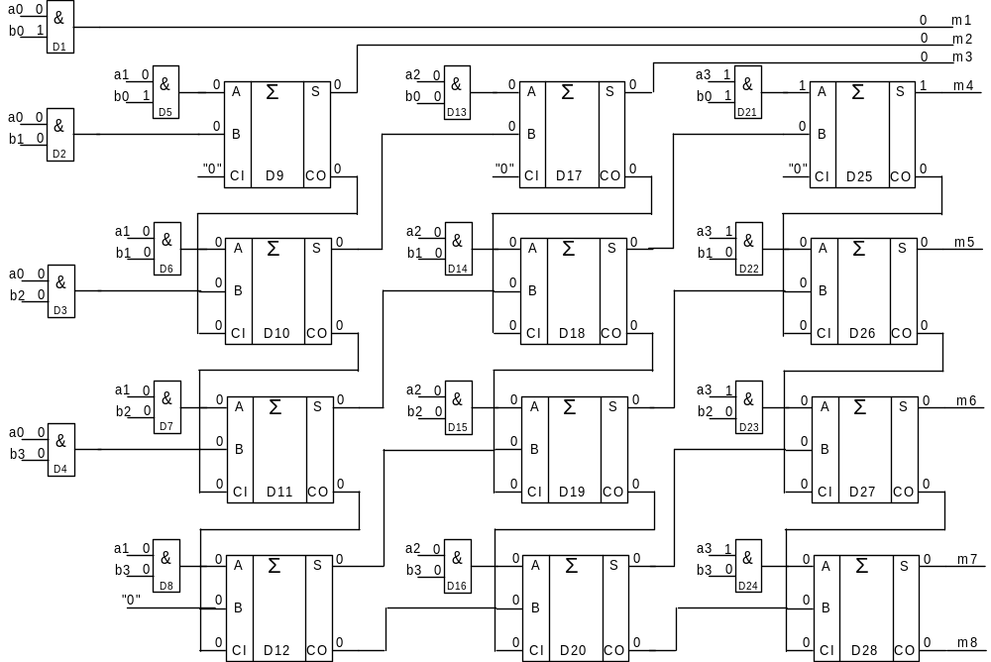

Рис 4.5.2. Функціональна схема матричного помножувача.

Восьмирозрядний добуток (m1 – m8) на виході помножувача формується шляхом паралельного множення множеного (b0 – b3) на кожен розряд множника (a0 – a3) логічними елементами 2 І (D1 – D8, D13 – D16, D20 – D24) і додавання проміжних добутків із зсувом на один розряд – суматорами (D9 – D12, D17 – D20, D25 – D28).

Вхідними даними для матричного помножувача є двійкові числа a = 0001 і b = 1000, що відповідають Результат множення m у двійковому коді: 00001000.

- Виконати операцію множення в доповняльному коді методом Бута двійкових чисел, представлених спочатку в прямому коді:
(+2ц1л) х (-2ц8л),
(-2ц1л) х (-2ц8л).
Попередньо всі числа перевести в доповняльний код. Навести алгоритм множення й таблицю, яка відображає зміни всіх операндів (множеного, множника, лічильника, проміжної суми, окремих розрядів та ознак), які беруть участь у множенні, після виконання кожного з операторів алгоритму.

Множене та множник в доповняльному коді:
1) 0.1000 x 1.1111
2) 1.1000 x 1.1111

1) Числа, які треба помножити методом Бута 0.1000 x 1.1111 ((+8) x (- 1)).

Ме = 0.1000;
-Ме = 1.1000;
Мк = 1.1111.

Блок-схему алгоритму множення методом Бута подано на рис. 4.6.1, а процес множення – в табл. 4.6.1.

початок
S := 0; Лч := n + 1
10
2 мол. р.
Мк
S := АЗП (S);
Мк:=ЛЗП(Мк);
S := S + Ме
01
0
1
S := S - Ме
кінець
Лч := Лч - 1
00
11
Лч = 0
Рис 4.6.1. Блок-схема алгоритму множення
методом Бута.

Умовнні позначення:
n, m – кількість двійкових розрядів множника і множеного без знаку (m = n);
Мк – множник; Ме – множене; S – суматор; мол. р. – молодший розряд;
АЗП – арифметичний зсув праворуч; ЛЗП – логічний зсув праворуч; Лч – лічильник.

Процес множення |  |  | Таблиця 4.6.1
Лч | S | Мк | 2 мол. р. Мк | Наступна операція
5 | 00.00000000 | 1.1111(0) | 10 | S:=S - Ме
 | 00.00000000  + 11.1000 .  11.10000000 |  |  | Лч := Лч - 1
4 | 11.10000000 |  |  | S:=АЗП (S)
4 | →11.11000000 |  |  | Мк:=ЛЗП(Мк)
4 | 11.11000000 | 0.1111(1) | 11 | Лч := Лч - 1
3 | 11.11000000 |  |  | S:=АЗП (S)
3 | →11.11100000 |  |  | Мк:=ЛЗП(Мк)
3 | 11.11100000 | 0.0111(1) | 11 | Лч := Лч - 1
2 | 11.11100000 |  |  | S:=АЗП (S)
2 | →11.11110000 |  |  | Мк:=ЛЗП(Мк)
2 | 11.11110000 | 0.0011(1) | 11 | Лч := Лч - 1
1 | 11.11110000 |  |  | S:=АЗП (S)
1 | →11.11111000 |  |  | Мк:=ЛЗП(Мк)
1 | 11.11111000 | 0.0001(1) | 11 | Лч := Лч - 1
0 | 11.11111000 |  |  | кінець

Результат множення у двійковому коді: 11.11111000.
Оскільки два перші розряди – одиниці, то число від’ємне, і його слід переведести з доповняльного коду в прямий: 11.00001000.
Результат в шістнадцятковому коді: - 08, в десятковому коді: - 8.

2) Числа, які треба помножити методом Бута 1.1000 x 1.1111 ((- 8) x (- 1)).
Ме = 1.1000;
-Ме = 0.1000;
Мк = 1.1111.
Блок-схему алгоритму множення методом Бута подано на рис. 4.6.1, а процес множення – в табл. 4.6.2.
Процес множення |  |  | Таблиця 4.6.2
Лч | S | Мк | 2 мол. р. Мк | Наступна операція
5 | 00.00000000 | 1.1111(0) | 10 | S:=S - Ме
 | 00.00000000  + 00.1000 .  00.10000000 |  |  | Лч := Лч - 1
4 | 00.10000000 |  |  | S:=АЗП (S)
4 | →00.01000000 |  |  | Мк:=ЛЗП(Мк)
4 | 00.01000000 | 0.1111(1) | 11 | Лч := Лч - 1
3 | 00.01000000 |  |  | S:=АЗП (S)
3 | →00.00100000 |  |  | Мк:=ЛЗП(Мк)
3 | 00.00100000 | 0.0111(1) | 11 | Лч := Лч - 1
2 | 00.00100000 |  |  | S:=АЗП (S)
2 | →00.00010000 |  |  | Мк:=ЛЗП(Мк)
2 | 00.00010000 | 0.0011(1) | 11 | Лч := Лч - 1
1 | 00.00010000 |  |  | S:=АЗП (S)
1 | →00.00001000 |  |  | Мк:=ЛЗП(Мк)
1 | 00.00001000 | 0.0001(1) | 11 | Лч := Лч - 1
0 | 00.00001000 |  |  | кінець

Результат множення у двійковому коді: 00.00001000.
Оскільки два перші розряди – нулі, то число додатнє.
Результат в шістнадцятковому коді : + 08, в десятковому коді : 8.

- Виконати операцію ділення 10-розрядного двійкового коду (10)(1ц2л)(1ц8л) на 5-розрядний двійковий код (1)(1ц1л) методом із відновленням залишків. Навести алгоритм ділення й таблицю, яка відображає зміни всіх операндів (діленого, дільника, лічильника, частки, окремих розрядів та ознак), які беруть участь у множенні, після виконання кожного з операторів алгоритму.

Ділене та дільник, подані в доповняльному коді:
Де = 1000010111;
Дк = 10111;
Де / Дк = 1000010111 / 10111.
Визначення розрядності частки n.
10000 | 10111
10111
n = 5 + 1 = 6.
Блок-схему алгоритму ділення подано на рис. 4.7.1, а процес ділення – в табл. 4.7.1.
початок
Лч := n; S = Де;
Q := ЗнДе # ЗнДк; Ч:=ЛЗЛ(Ч),Q
0
1
кінець
S := S - Дк
S<0
0
1
Q := 1; Ч:=ЛЗЛ(Ч),Q; S:=ЛЗЛ(S),0;
Лч := Лч - 1

S=0
0
0
1
1
Лч=0
Q := 0; Ч:=ЛЗЛ(Ч),Q;
S := S + Дк

Ч:=ЛЗЛ(Ч),0; Лч := Лч-1
Лч=0
Рис 4.7.1. Блок-схема алгоритму ділення
методом без відновлення залишків.

Умовнні позначення:
Лч – лічильник
n – кількість двійкових розрядів
частки без знаку;
Дк – дільник;
Де – ділене;
S – суматор;
Зн – знак;
# - позначення операції додавання
за модулем 2;
ЛЗЛ(X),(Y) – логічний зсув ліворуч числа X, на звільнене місце наймолодшого розряду праворуч записується двійковий розряд Y.

Де = 0.1000010111 (прямий код, доповняльний код);
ЗнДе = 0 (+);
Дк = 0.10111 (прямий код, доповняльний код);
ЗнДк = 0 (+);
-Дк = 1.01001 (доповняльний код);
Процес ділення |  |  |  |  | Таблиця 4.7.1
Лч | S | S < 0 ? | Q | Ч |  | Наступна операція
6 | 0.1000010111 |  |  |  |  | Q := ЗнДе # ЗнДк
6 |  |  | 0 |  |  | Ч:=ЛЗЛ(Ч),Q
6 |  |  |  | 0 |  | S:=S - Дк
6 | 0.1000010111  + 1.01001 .  1.1100110111 | S < 0 |  |  |  | Q := 0
6 |  |  | 0 |  |  | Ч:=ЛЗЛ(Ч),Q
6 |  |  |  | 00 |  | S:=S + Дк
6 | 1.1100110111  + 0.10111 .  0.1000010111 | S > 0 |  |  |  | S:=ЛЗЛ(S),0
6 | 1.0000101110 | S < 0 |  |  |  | Лч := Лч - 1
5 |  |  |  |  |  | S:=S - Дк
5 | 1.0000101110  + 1.01001 .  0.0101001110 | S > 0 |  |  |  | Q := 1
5 |  |  | 1 |  |  | Ч:=ЛЗЛ(Ч),Q
5 |  |  |  | 001 |  | S:=ЛЗЛ(S),0
5 | 0.1010011100 | S > 0 |  |  |  | Лч := Лч - 1
4 |  |  |  |  |  | S:=S - Дк
4 | 0.1010011100  + 1.01001 .  1.1110111100 | S < 0 |  |  |  | Q := 0
4 |  |  | 0 |  |  | Ч:=ЛЗЛ(Ч),Q
4 |  |  |  | 0010 |  | S:=S + Дк
4 | 1.1110111100  + 0.10111 .  0.1010011100 | S > 0 |  |  |  | S:=ЛЗЛ(S),0
4 | 1.0100111000 | S < 0 |  |  |  | Лч := Лч - 1
3 |  |  |  |  |  | S:=S - Дк
3 | 1.0100111000  + 1.01001 .  0.1001011000 | S > 0 |  |  |  | Q := 1
3 |  |  | 1 |  |  | Ч:=ЛЗЛ(Ч),Q
3 |  |  |  | 00101 |  | S:=ЛЗЛ(S),0
3 | 1.0010110000 | S < 0 |  |  |  | Лч := Лч - 1
2 |  |  |  |  |  | S:=S - Дк
2 | 1.0010110000  + 1.01001 .  0.0111010000 | S > 0 |  |  |  | Q := 1
2 |  |  | 1 |  |  | Ч:=ЛЗЛ(Ч),Q
2 |  |  |  | 001011 |  | S:=ЛЗЛ(S),0
2 | 0.1110100000 | S > 0 |  |  |  | Лч := Лч - 1
1 |  |  |  |  |  | S:=S - Дк
1 | 0.1110100000  + 1.01001 .  0.0011000000 | S > 0 |  |  |  | Q := 1
1 |  |  | 1 |  |  | Ч:=ЛЗЛ(Ч),Q
1 |  |  |  | 0010111 |  | S:=ЛЗЛ(S),0
1 | 0.0011000000 |  |  |  |  | Лч := Лч - 1
0 |  |  |  |  |  | Кінець

Результат Ч = 0010111. Перший розряд треба розуміти, як знаковий: 0.010111. Отже, число Ч (частка) додатнє. В шістнадцятковій системі Ч = 17, а в десятковій – Ч = 23.

- Виконати операцію ділення 10-розрядного двійкового коду (10)(1ц2л)(1ц8л) на 5-розрядний двійковий код (1)(1ц1л) методом без відновлення залишків. Навести алгоритм ділення й таблицю, яка відображає зміни всіх операндів (діленого, дільника, лічильника, частки, окремих розрядів та ознак), які беруть участь у множенні, після виконання кожного з операторів алгоритму.

Ділене та дільник у двійковому коді:
Де = 1000010111;
Дк = 10111;
Визначення розрядності частки n.
10000 | 10111
10111
Оскільки різниця в довжині кодів – 5 розрядів, то n = 5 + 1 = 6.

Блок-схему алгоритму ділення подано на рис. 4.8.1, а процес ділення – в табл. 4.8.1.
початок
Лч := n; S = Де;
Q := ЗнS # ЗнДк; Ч:=ЛЗЛ(Ч),Q
1
Q
0
0
1
кінець
Ч:=ЛЗЛ(Ч),Q; Лч := Лч - 1
S := S - Дк
S := S + Дк
S=0
0
1
Q := 0
Q:= ЗнS # ЗнДк;

Ч:=ЛЗЛ(Ч),(-Q); S:=ЛЗЛ(S),0;
Лч := Лч - 1

S=0
Лч =0
0
0
1
1
Лч =0
Рис 4.8.1. Блок-схема алгоритму ділення
методом із відновленням залишків.

Умовнні позначення:
Лч – лічильник
n – кількість двійкових розрядів
частки без знаку;
Дк – дільник;
Де – ділене;
S – суматор;
Зн – знак;
# - позначення операції додавання
за модулем 2;
ЛЗЛ(X),(Y) – логічний зсув ліворуч числа X, на звільнене місце наймолодшого розряду праворуч записується двійковий розряд Y.

Процес ділення |  |  |  |  | Таблиця 4.8.1
Лч | S | ЗнS # ЗнДк | Q | Ч | Наступна операція
6 | 00.1000010111 | 0 # 0 |  |  | Q := ЗнS # ЗнДк
6 |  |  | 0 |  | Ч:=ЛЗЛ(Ч),Q
6 |  |  |  | 0 | S:=S - Дк
6 | 00.1000010111  + 11.01001 .  11.1100110111 | 1 # 0 |  |  | Q := ЗнS # ЗнДк
6 |  |  | 1 | 0 | Ч:=ЛЗЛ(Ч),/Q
6 |  |  | 1 | 00 | S:=ЛЗЛ(S),0
6 | 11.1001101110 |  |  |  | Лч := Лч - 1
5 |  |  |  |  | S:=S + Дк
5 | 11.1001101110  + 00.10111 .  00.0101001110 | 0 # 0 |  |  | Q := ЗнS # ЗнДк
5 |  |  | 0 | 00 | Ч:=ЛЗЛ(Ч),/Q
5 |  |  | 0 | 001 | S:=ЛЗЛ(S),0
5 | 00.1010011100 |  |  |  | Лч := Лч - 1
4 |  |  |  |  | S:=S - Дк
4 | 00.1010011100  + 11.01001 .  11.1110111100 | 1 # 0 |  |  | Q := ЗнS # ЗнДк
4 |  |  | 1 | 001 | Ч:=ЛЗЛ(Ч),/Q
4 |  |  | 1 | 0010 | S:=ЛЗЛ(S),0
4 | 11.1101111000 |  |  |  | Лч := Лч - 1
3 |  |  |  |  | S:=S + Дк
3 | 11.1101111000  + 00.10111 .  00.1001011000 | 0 # 0 |  |  | Q := ЗнS # ЗнДк
3 |  |  | 0 | 0010 | Ч:=ЛЗЛ(Ч),/Q
3 |  |  | 0 | 00101 | S:=ЛЗЛ(S),0
3 | 11.0010110000 |  |  |  | Лч := Лч - 1
2 |  |  |  |  | S:=S - Дк
2 | 11.0010110000  + 11.01001 .  00.0111010000 | 0 # 0 |  |  | Q := ЗнS # ЗнДк
2 |  |  | 0 | 00101 | Ч:=ЛЗЛ(Ч),/Q
2 |  |  | 0 | 001011 | S:=ЛЗЛ(S),0
2 | 00.1110100000 |  |  |  | Лч := Лч - 1
1 |  |  |  |  | S:=S - Дк
 | 00.1110100000  + 11.01001 .  00.0011000000 | 0 # 0 |  |  | Q := ЗнS # ЗнДк
 |  |  | 0 | 001010 | Ч:=ЛЗЛ(Ч),/Q
 |  |  | 0 | 0010111 | S:=ЛЗЛ(S),0
 | 00.0011000000 |  |  |  | Лч := Лч - 1
0 |  |  |  |  | кінець

Результат Ч = 0010111. Перший розряд треба розуміти, як знаковий: 0.010111. Отже, число Ч додатнє. В шістнадцятковій системі Ч = 17, а в десятковій – Ч = 23.
- Виконати операції додавання A+B, віднімання A-B, множення AB і ділення A/B над числами, представленими у форматі з рухомою комою. Число A складається з кодів (2ц1л,2ц8л), число B складається з кодів (2ц2л,2ц7л). Формат операндів і результатів повинен задовільняти вимогам табл. ТZ5.

Таблиця ТZ5
Номер розряду | Призначення | Примітки
7 | знак числа | 0 – число додатнє;  1 – число від’ємне
6..4 | порядок, зміщений на + 4 | ознака рівності числа нулю – усі розряди порядка дорівнюють 0
3..0 | мантиса числа | мантиса 5-розрядна, нормалізована, старший розряд мантиси завжди дорівнює 1 і у форматі не відображається

Числа A і B, передставлені у двійковому коді у форматі з рухомою комою:
A = 1.000.0001;
B = 0.110.1001.

Процес додавання ілюструється таблицею 4.9.1.

Процес додавання |  | Таблиця 4.9.1
Аналіз і підготовка операндів | Операнд A | Операнд B
Число (16-кова система числення) | 81 | 69
Число (2-кова система числення) | 10000001 | 01101001
Розбите на поля число у форматі з рухомою комою | 1.000.0001 | 0.110.1001
Знак | - (1) | + (0)
Характеристика | 0 = 000 | 6 = 110
Показник порядку |  | 2 = 6 - 4
Порядок |  | 4 = 2²
Мантиса |  | ²⁵/₃₂ = 0.11001
Величина числа | 0 | 4*²⁵/₃₂ = 3¹/₈
Примітка | A = 0 | B = 3¹/₈
Вирівняний порядок – порядок результату | 4 = 2²
Мантиса, яка відповідає вирівняному порядку | 0
Визначення результату | Результат:
Знак | + (0)
Додавання мантис у модифікованому доповняльному коді | 0  + 00.11001  00.11001
Заокруглення (в дужках – розряди, які відкидаються) | 0.11001( )
Мантиса | ²⁵/₃₂ = 0.11001
Показник порядку | 2
Порядок | 4 = 2²
Характеристика | 6 = 2 + 4 = 110
Величина числа | 4*²⁵/₃₂ = 3¹/₈
Розбите на поля число у форматі з рухомою комою | 0.110.1001
Число (2-кова система числення) | 01101001
Число (16-кова система числення) | 69

Результат додавання A + B = 0 + 3¹/₈ = 3¹/₈ .

Процес віднімання ілюструється таблицею 4.9.2.

Процес віднімання |  | Таблиця 4.9.2
Аналіз і підготовка операндів | Операнд A | Операнд B
Число (16-кова система числення) | 81 | 69
Число (2-кова система числення) | 10000001 | 01101001
Розбите на поля число у форматі з рухомою комою | 1.000.0001 | 0.110.1001
Знак | - (1) | + (0)
Характеристика | 0 = 000 | 6 = 110
Показник порядку |  | 2 = 6 - 4
Порядок |  | 4 = 2²
Мантиса |  | ²⁵/₃₂ = 0.11001
Величина числа | 0 | 4*²⁵/₃₂ = 3¹/₈
Вирівняний порядок – порядок результату | 4 = 2²
Примітка | A = 0 | B = 3¹/₈
Визначення результату | Результат:
Знак | - (1)
Віднімання мантис, результат нормалізований | 00.00000  - 00.11001  - 00.11001
Мантиса | - ²⁵/₃₂ = 0.11001
Показник порядку | 2
Порядок | 4 = 2²
Величина числа | 4*(- ²⁵/₃₂) = - 3¹/₈
Характеристика | 6 = 2 + 4 = 110
Розбите на поля число у форматі з рухомою комою | 1.110.1001
Число (2-кова система числення) | 11101001
Число (16-кова система числення) | E9

Результат віднімання A - B = 0 - 3¹/₈ = - 3¹/₈ .

Процес множення ілюструється таблицею 4.9.3.
Процес множення |  | Таблиця 4.9.3
Аналіз і підготовка операндів | Операнд A | Операнд B
Число (16-кова система числення) | 81 | 69
Число (2-кова система числення) | 10000001 | 01101001
Розбите на поля число у форматі з рухомою комою | 1.000.0001 | 0.110.1001
Знак | - (1) | + (0)
Характеристика | 0 = 000 | 6 = 110
Показник порядку |  | 2 = 6 - 4
Порядок |  | 4 = 2²
Мантиса |  | ²⁵/₃₂ = 0.11001
Величина числа | 0 | 4*²⁵/₃₂ = 3¹/₈
Примітка | A = 0 | B = 3¹/₈
Визначення результату | Результат:
Знак | + (0)
Перемноження мантис, результат ненормалізований | 0.00000  x 0.11001  0.00000
Мантиса
Показник порядку
Порядок
Величина числа | 0
Характеристика | 0 = 000
Розбите на поля число у форматі з рухомою комою | 0.000.0000
Число (2-кова система числення) | 00000000
Число (16-кова система числення) | 00

Результат множення A x B = 0 x 3¹/₈ = 0.

Процес ділення ілюструється таблицею 4.9.4.

Процес ділення |  | Таблиця 4.9.4
Аналіз і підготовка операндів | Операнд A | Операнд B
Число (16-кова система числення) | 81 | 69
Число (2-кова система числення) | 10000001 | 01101001
Розбите на поля число у форматі з рухомою комою | 1.000.0001 | 0.110.1001
Знак | - (1) | + (0)
Характеристика | 0 = 000 | 6 = 110
Показник порядку |  | 2 = 6 - 4
Порядок |  | 4 = 2²
Мантиса |  | ²⁵/₃₂ = 0.11001
Величина числа | 0 | 4*²⁵/₃₂ = 3¹/₈
Примітка | A = 0 | B = 3¹/₈
Визначення результату | Результат:
Знак | + (0)
Ділення мантис, результат нормалізований | 0.00000 : 0.11001 = 0
Величина числа | 0
Характеристика | 0 = 000
Розбите на поля число у форматі з рухомою комою | 0.000.0000
Число (2-кова система числення) | 00000000
Число (16-кова система числення) | 00

Результат ділення A / B = 0 / 3¹/₈ = 0 . -= m @ Q s =-

